Timeplan
Lørdag 4/5
Kl. 09-11: Informasjon og ballbehandling
Kl. 11-1145: Lunsj
Kl. 12-14: Å skåre og angrep 1-1
Kl. 1430-16: tid til refleksjon, spill og spørsmål/ønsker

Søndag 5/5
Kl. 09-10: Førstehjelp
Kl.10-12 Fysisk trening
Kl. 12-1245: Lunsj
Kl. 13-15: Forsvar
Kl. 15-16: Tid til refleksjon, spill og spørsmål/ønsker.

Catch them being good!
- Ha fokus på å bygge en god relasjon med spillerne dine. Med en god relasjon skaper du en gjensidig respekt – og deretter kan du stille høyere krav/forventninger
- 12=1 Det handler om å putte alle individuelle spillere i en posisjon (rolle) hvor de har gode forutsetninger for å lykkes til lagets beste. Alle kan ikke score poeng. Dersom en spiller er uenig i en rolle du har tildelt han/hun som trener – så kan tilbakemeldingen være at da brukes «offseason» til å forbedre repertoaret slik at spilleren utvikler denne delen av «gamet sitt». Det er DIN oppgave som trener å være bevisst på dette – og hele tiden ha en tydelig begrunnelse til hver enkelt spiller på hvorfor de har den rollen de har. Her kommer en rekke individuelle treningstips som dere kan bruke i plenum, eller gi enkeltspillere i oppgave om å trene på

Basketball: Ballbehandling, å skåre og angrep 1-1 & forsvar

1. Ballbehandling 2
- Stående ballbehandling
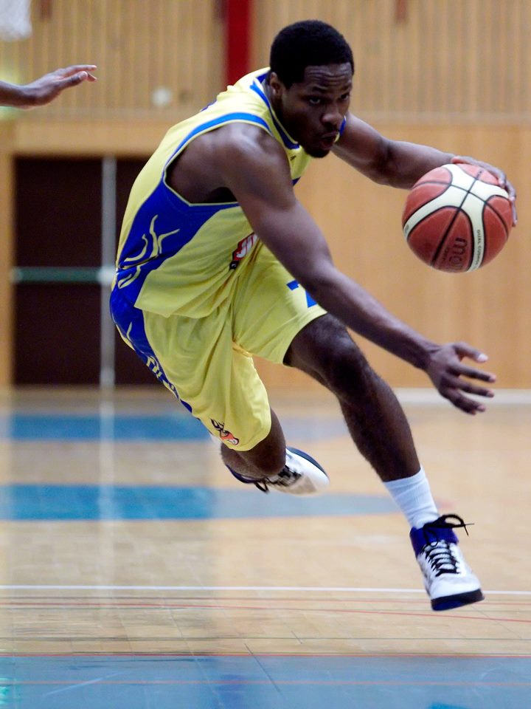
  - Anthony 2ball
Hvorfor: Lære seg å beherske to baller av gangen gjør det lettere å beherske en ball av gangen – bare se på Stephen Curry
gjøres gjerne med en partner som står og dytter/pusher for å gjøre det mer kamprelater. Se an nivået på spillerne.

- Sprette begge ballene samtidig
- Sprette annenhver ball
- Sprette en høyt og en lavt
- Sprette ballene frem/tilbake foran deg samtidig og annenhver
- Sprette ballene frem/tilbake ved siden av deg samtidig og annenhver
- Sprette rundt 1 ben av gangen
- Sprette i 8-tall med begge ballene
- Slå «døde» baller opp samtidig og annenhver
- Anthony cross ene ballen over den andre med harde og kontrollerte sprett
- Anthony touch in/out hvor ballene skal touche på «in»
- Anthony dobbelcross bytt hånd med sprett over/under
- Hjulet begge veier
- En ball langs veggen – og den andre i bakken
- Begge baller i veggen sprett ut til siden og opp igjen.
- Stephen Curry crossover x2, mellom benax2, bak ryggenx2

  - Earl Boykins/Harald Frey tennisball
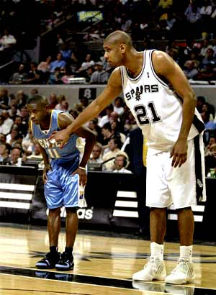
Hvorfor: Vanskeligere å håndtere en tennisball enn en basketball. Blir lettere å håndtere en basketball etter å ha øvd med tennisball.
- 30 sprett med høyre/venstre
- 30 sprett in/out med høyre/venstre
- 30 sprett crossover
- Crossover med tennisball og basketball bytter hånd
- Mellom bena med tennisball og basketball bytter hånd
- Bak ryggen med tennisball og basketball bytter hånd
- Dobbel crossover med tennisball og basketball samme hånd
- Dobbel mellom bena med tennisball og basketball samme hånd
- Dobbel bak ryggen med tennisball og basketball samme hånd

- Bevegelig ballbehandling

  - «Jamie» 2ball
Hvorfor: Vanskeligere å gjøre retningsforandringer med to baller samtidig. Blir lettere å håndtere en ball i ettertid og de nevromuskulære forholdene i kroppen blir styrket, som igjen er overførbart på basketbanen til å reagere raskere og mer effektivt under kamp.
- Sikk sakk med retningsforandringer. Begge ballene sprettes samtidig
- Sikk sakk med retningsforandringer. Begge ballene sprettes annenhver
- 4 linjer. 5 lave/harde sprett på hver linje. Varier på å sprette ballene samtidig eller annenhver.

  - Retningsforandringer
Hvorfor: Viktig å lære seg basics og behersker man det med tennisball og/eller 2 baller, så vil man kunne gjøre basics med hurtigere tempo og mer effektivt.
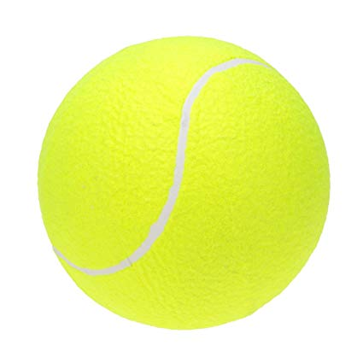
- Crossover Med basketball og tennisball
- Mellom bena Med basketball og tennisball
- Bak ryggen Med basketball og tennisball
- Spinmove Med basketball og tennisball
- Hesitation Med basketball og tennisball
- Inside out Med basketball og tennisball
- Outside in Mathias Eckhoff

  - Octavius Parker
Hvorfor: Prøve å la ballen bli en del av deg, og ikke at du blir en del av ballen.
- Leg-cross-cross
- Leg-leg-cross
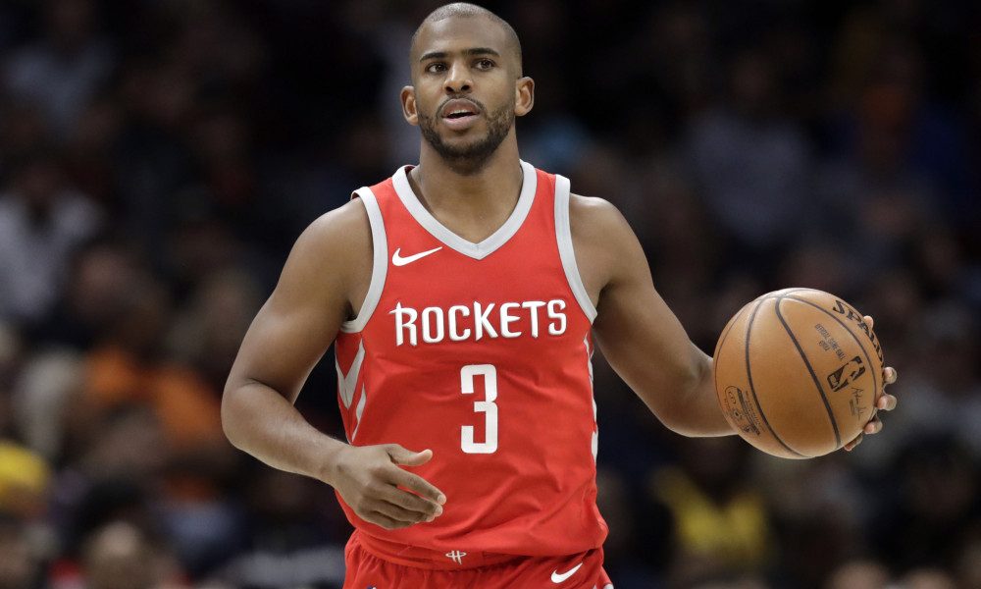
- Back-leg-leg
- Back-back-leg
- Cross-cross-back
- Back-back
- Knife drill

  - Ballsprint (Dette rakk vi ikke)
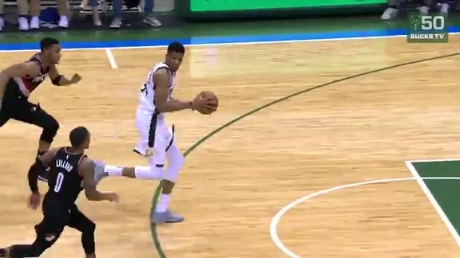
Hvorfor: Prøve å få ballen til å være lengst mulig i hånda, slik at vi til enhver tid har mest mulig kontroll. Komme seg over banen på færrest mulig sprett. Se på Giannis Antetokounmpo – et sprett fra midtbanen før en dunk.
- To baller en hånd. Forlengs/baklengs.
- Sprinte over banen, sprette med høyre hånd
- Sprinte over banen, sprette med venstre hånd
- Sprinte over banen, bruke begge hender
- Sprinte over banen, bruke færrest mulig sprett

  - Jamie 2ball pass
Hvorfor: Lære seg å kunne se opp, orientere seg og sentre samtidig som man alltid har en ball å håndtere.
- Spillerne har to baller hver. Starter på midtbanen. En pasningslegger på toppen av tre-poenger. Sprette ballene annenhver eller likt til vingen for å så sentre til pasningslegger på følgende måter:
- Sentre med innerste hånd – retningsforandring og inn i skudd
- Sentre med ytterste hånd – retningsforandring og inn i skudd
- Sentre med innerste hånd – dobbel retningsforandring og inn i skudd
- Sentre med ytterste hånd – dobbel retningsforandring og inn i skudd.

2. Å skåre
- Grunnskudd Svanehals

2.1) Rob Fodor linjeskyting
Hvorfor: Gå igjennom grunnprinsippene med skudd og få spillerne til å forstå forskjellen på å skyte en ball framfor å kaste den. Husk at ringens omkrets er større desto høyere bue (bedre vinkel) ballen har.

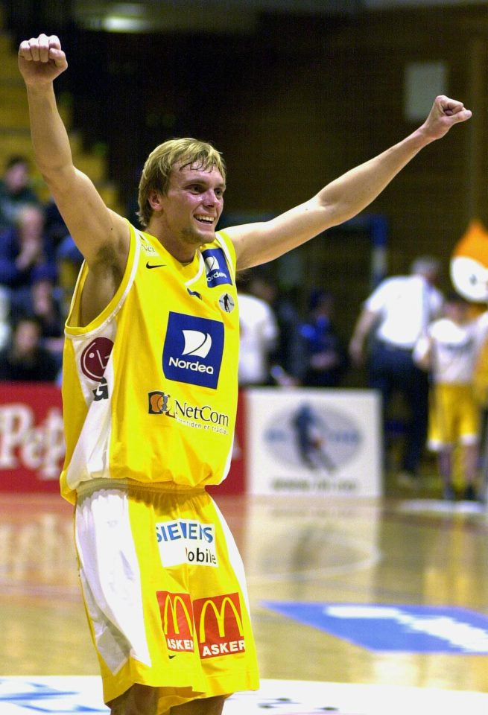
  - Even Ofstad formskudd
Hvorfor: Hva er det enkleste skuddet i basketball? Og hvorfor bør man starte med dette? Hva gjør de beste spillerne i verden? (starter med formskudd for å bygge selvtilitt og finne godfølelsen). Hva gjør en nybegynner? (Fyrer en trepoenger og roper «KOBE» eller «CURRY»)
- 7 spotter 5-7 treff
- En hånd
- En hånd samtidig som man spretter en basketball
- Kun lov med swish (Steph Curry avslutter sine økter med 5 swish på rad fra straffen)

  - Mikan drill
Hvorfor: Viktig å lære seg å ha en god «touch» med begge hender rundt kurven, både via platen og uten. Kjempefordel å kunne avslutte med begge hender.
- Vanlig forfra en bein sats
- Vanlig reverse en bein sats
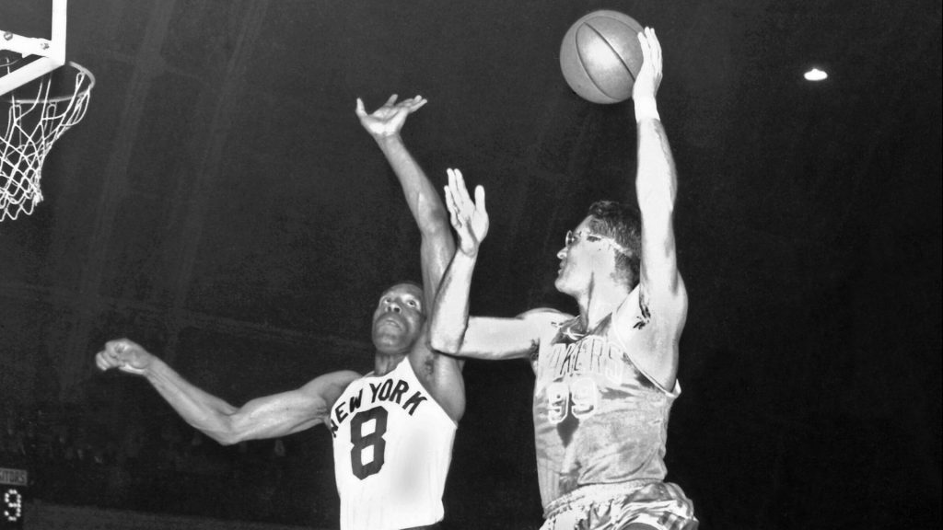
- Vanlig forfra Av to ben
- Vanlig reverse Av to ben
- Uten bruk av plate Begge deler

  - Daily Dozen (dette rakk vi ikke)
Hvorfor: Lære seg ulike avlsutninger på kurv som en laggreie eller konkurranse. Legg inn kun lov med et sprett innenfor 3-poengeren ved behov. Ble gjort hver dag da jeg gikk på Asker vgs. Legg inn ulike varianter (relatèr det til plays) og ha eventuelt «straff» for antall bom.
- Vanlig layup
- Floater utenfor 3-sek
- Drible til hjørnet, retningsforandring og layup
- Drible til hjørnet, dobbel retningsforandring og reverse layup
- Power layup
- Retningsforandring til Steve Nash runner.

  - Steve Nash
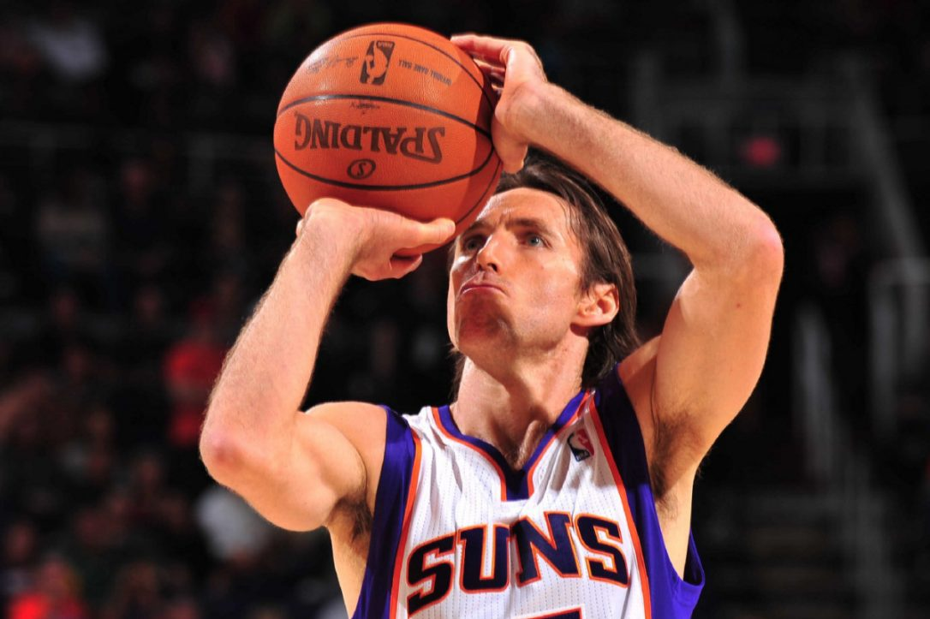
Hvorfor: Effektiv for å få opp mange skudd på kortest mulig tid (når man ikke har tilgang på «the gun»). Start med x-antall treff innenfor 3-sekundersfeltet, deretter X-antall treff midrange og deretter x-antall 3-poengere.

  - Derrick Rose (runners) (Dette rakk vi ikke)
Hvorfor: Kunne lære seg å skyte av en fot med en høy bue på skuddet. Man blir god på det man trener på.
- 5 spotter fra utenfor 3-poenger. Skyter av en fot (runner) med høy bue på skuddet. Legg inn eventuelle retningsforandringer ved behov.

  - Tony Parker (teardrops/floater) (dette rakk vi ikke)
Hvorfor: Mer kontroll når man hopper av to ben. Tony Parker var veldig god på dette – trenger ikke så god spenst når man får høy bue på skuddet.
- 5 spotter fra utenfor 3-poenger. Skyter av begge ben med høy bue på skuddet (teardrop). Legg inn eventuelle retningsforandringer ved behov.

  - Up the line, turn on a dime
Hvorfor: Kunne skyte raskt fra dribling. Før forsvarer rekker å reagere. Undervurdert ferdighet!
- 3 x mellom bena og raskt inn I skudd. 7 spotter x 3 treff.
- Slide skudd 3x5.
- Stridestopp
- Jumpstop
- D.Rose stepback

  - Rob Fodor 180/360
Hvorfor: Man blir god på det man trener på – og det å lære seg å skyte i ubalanse er god trening for å lære seg å skyte i balanse.
- Spin 180 frontpivot
- Spin 180 backpivot
- Spin 360 (begge veier)
- 180 hopp
- 180 x 2 hopp
- 360 hopp
- 360 x 2 hopp

  - Jamie turnarounds (dette rakk vi ikke)
Gjøres begge veier og fra begge sider.
Hvorfor: Uortodokse innganger er utfordrende – da blir det lettere å finne skudd under press og fra forskjellige innganger.
- 1 sprett, mellom bena, snu og rett i skudd
- 1 sprett, mellom bena, retningsforandring og inn i skudd
- 1 sprett, mellom bena, retningsforandring, stepback og inn i skudd

  - Avsluttende skuddøvelser
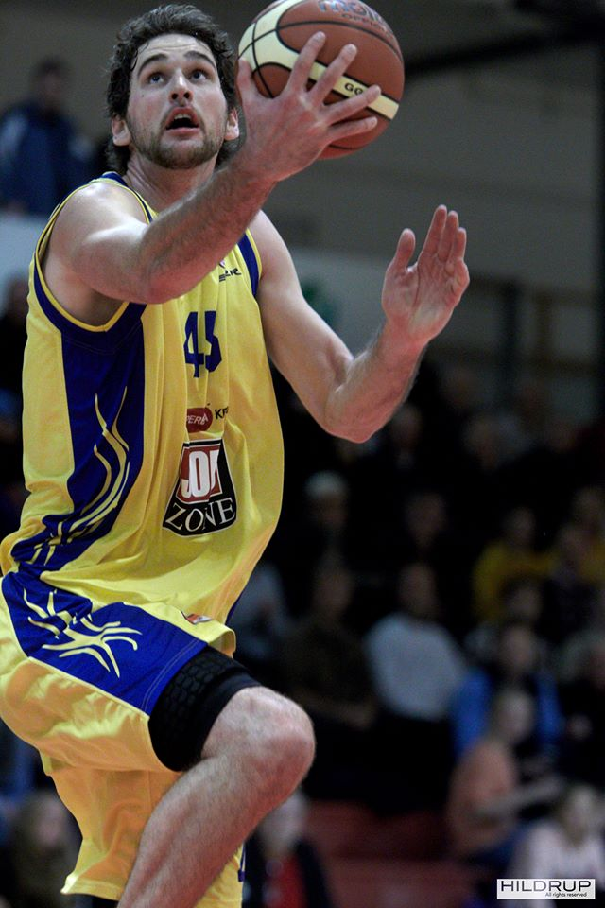
Hvorfor: Practice makes perfect. Fint å avslutte med langskudd – og langskudd er viktig i dagens moderne basketball.
- 25 treere fra 5 spotter Ha som mål å klare 15/25.
- 7 straffer på rad Gi X-antall forsøk ved behov.
- «Cooper Land» skyting Bomme to på rad for å gå videre til neste spot
- Borut 3,30
- Boston Celtics 2 min på 10 treff fra 5 spotter.

3. Angrep 1-1
- Sette opp forsvarsspiller
Angripe i en linje/vinkel og ikke i en bue.

  - X-outs Kaste ballen ut til seg selv. Ha fokus på riktig fotarbeid. Fin oppvarmingsøvelse før man legger til hastighet.
Hvorfor: Øve på «enkle» pivoteringer og klare disse effektivt uten å skritte.
- Front pivot – forlenge steget (begge veier)
- Front-pivot – crossover steg (begge veier)
- Back-pivot – forlenge steg (begge veier)
- Back pivot – crossover steg (begge veier)
- Flair, reversepivot med åpent steg (angripe i vinkel, ikke i bue)
- Flair, reversepivot med crossover steg

  - Frigjøring (f.eks. V-kutt og L-kutt) angripe closeouts. Når er det lettest å gå forbi en forsvarer?
Hvorfor: Øve på å angripe i vinkel, framfor bue. Dette for å kutte av forsvarer og bli mer «crafty». Bygge vane om å frigjøre seg skikkelig. Ha fokus på detaljer!
- Frigjøring, åpent steg inn i lay-up
- Frigjøring, åpent steg inn i powerlayup (legg inn skuddfinte)
- Frigjøring, åpent steg inn i eurostep til layup
- Frigjøring, åpent steg inn i reverslayup
- Frigjøring, åpent steg inn i skudd (midrange er en «lost art» i dagens basketball, men det er fortsatt veldig effektivt og enkelt å lære.
- Frigjøring, åpent steg inn i retningsforandring til skudd
- Frigjøring, åpent steg inn i retningsforandring, stepback og skudd.

  - Derrick Rose retningsforandringer Bruk stoler som forsvarsspillere
Hvorfor: Lære seg ulike måter å lese hvordan man kan anrgripe ballscreener på
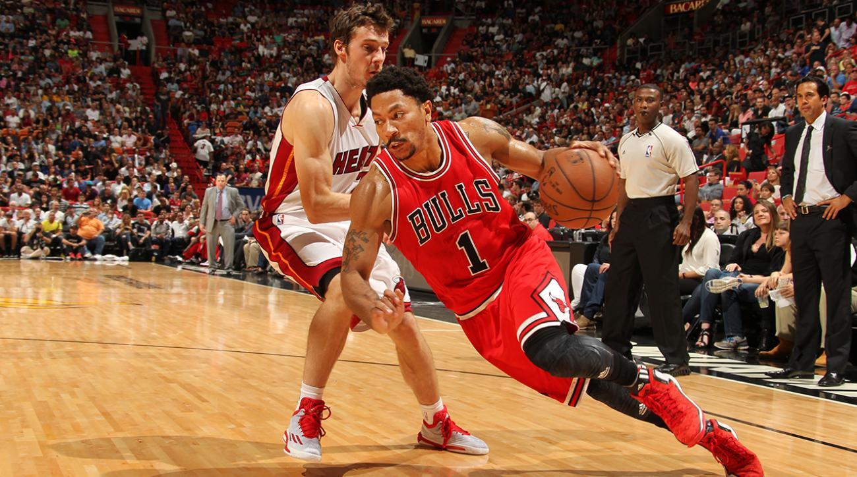
- Gå av screen, forsvarer går ut, dra han/hun ut angripe når forsvarerne bytter tilbake.
- Gå av screen, forsvarer går hardt ut split i mellom.
- Reject screen inn i skudd/runner/layup
- Gå av screen, forsvarer bytter. Dra ut «stor» spiller på gulvet angrip!
- Gå av screen, forsvarer bytter lavt skyt en treer/langskudd
- Valgfri lesning
¨
  - Mathias Eckhoff retningsforandringer (dette rakk vi ikke)
Hvorfor: Øve på å jobbe i vinkler, framfor buer med innganger fra dribling. Husk på temposkifter og offensive retningsforandringer/speed dribbles.
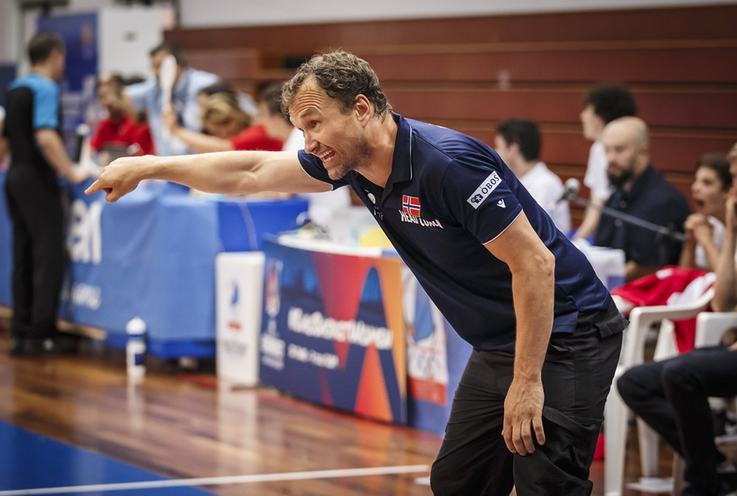
- Hinkesteg = forbudt. Legg derfor inn med jumpstop.
- Stutterstep, mellom bena og inn i skudd
- Spin-move
- Fake spin-move (CP3)
- Stian Mjøs hesitation og inn i skudd
- Derrick Rose fullspeed stepback
- Valgfri

  - Richard ”Rip” Hamilton/Klay Thompson
Hvorfor: Bli en effektiv scorer uten å måtte sprette. Bevege seg uten ball i vinkler framfor buer. Tenk Klay Thompson.
- Start ved baseline/under kurven, kutt hardt opp mot hjørnet av straffen/midrange, rundt en screen(stol) få ball og gå rett i skuddet.
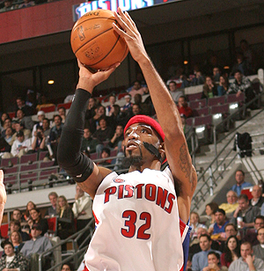
- Start ved baseline/under kurven, kutt hardt opp mot hjørnet av straffen/midrange, forsvareren jukser= flaire ut få ball og gå rett i skudd.
- Samme men når man får ballen, skuddfinte, et sprett og skudd. Deretter med step-back, deretter «Lou Williams».
- Start ved baseline/under kurven, kutt hardt opp mot hjørnet av straffen/midrange, forsvareren ”trailer”= Curl mot kurven få ball og avlsutt med ulike lay-uper. Reverse, fingerroll, runner, jumpstop.
- Valgfri

  - Gilbert Arenas/ Christian Hinsch (Dette rakk vi ikke)
Hvorfor: Lære seg å lese hvordan forsvarsspiller forsvarer angriper. Kunne skyte lanbgskudd fra dribling med selvtilitt. Se på game-vinneren til Damian Lillard – han går for det skuddet. Han har øvd på det skuddet. Da er det ikke flaks.
- Løp med ballen i passe kamp fart, til 3poengern, rett opp i skudd
- Løp med ballen i litt mer drive basert temp, les forsvarsspillerens føtter som om man skal drive, deretter pull-up
- Løpende ankomst, pasning, rett inn i skudd
- Løpende ankomst, pasning, jab og tilbake til skudd (min favorittmove)
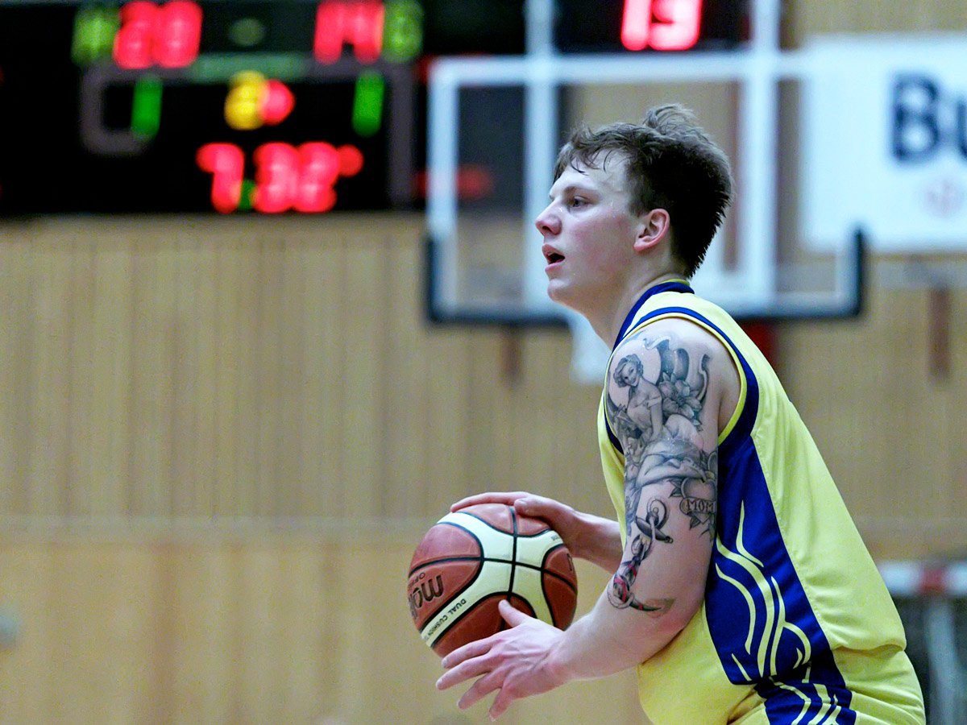
- Løpende ankomst, pasning, skuddfinte, et sprett og skudd. Forlenge steget, crossover steg.
- Samme men med step-back
- Samme som 4 men med Kobe Bryant Dobbel shot fake
- Drive inn for en lay-up, ta opp ballen, stopp i fart, raskt snu deg rundt og avslutt med fade-away.
- Valgfri

  - Isaiah Thomas hesitations (dette rakk vi ikke)
Hvorfor: Lære seg å bli god på temposkifte slik at du som liten spiller kan få avgårde skudd mot større forsavrsspillere. Lære seg å være tålmodig med ballen, men under kontroll.
- In/out, stop, 1-2 sprett og inn i skudd
- In/out, stop, 1-2 sprett og inn i skudd
- In/out, stop, 1-2 sprett, finte og inn i skudd
- In/out, angripe, 1-2 sprett med «probing» og angripe
- In/out, angripe, 1-2 sprett med “probing», retningsforandring og angripe
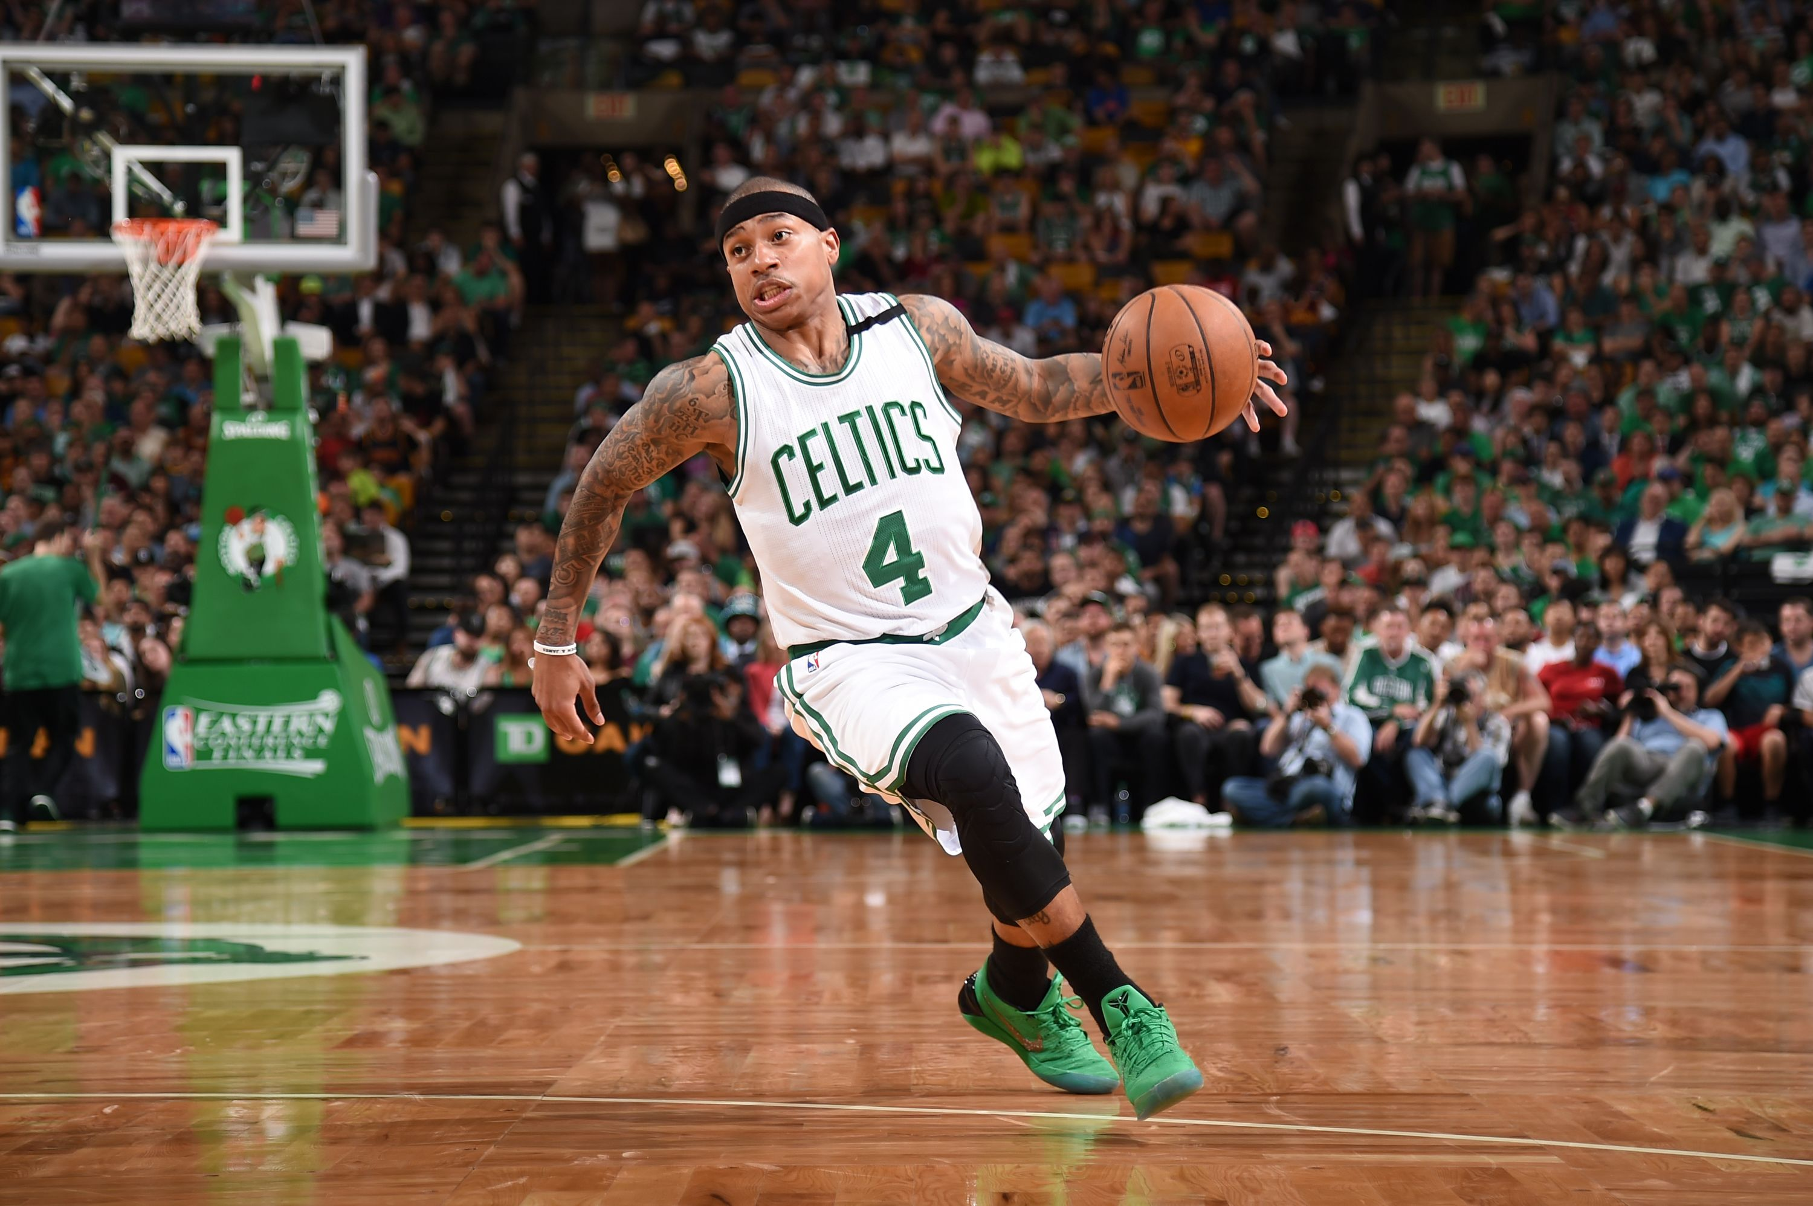
- In/out, angripe, 1-2 sprett med «probing», dobbel retningsforandring og angripe.
- Valgfri

  - Ben Gordon (dette rakk vi ikke)
Hvorfor: Postmoves er viktig uavhengig om du er guard eller forward. Godt fotarbeid gir deg fordeler overalt på banen. De beste postspillerne jeg vet om er Christer Elgmork og Stian Emil Berg – de spiller begge PG.
- Kast ballen ut til deg selv, trekk innerste benet tilbake rett før mottak. Rett inn i powerlayup
- Kast ballen ut til deg selv, finte over skulder, snu deg rundt og skyt
- Kast ballen ut til deg selv, finte over skulder, snu deg rundt, skuddfinte, et sprett og inn i powerlayup
- Kast ballen ut til deg selv, finte over skulder, snu deg rundt, skuddfinte, et sprett, inn i powerlayup, ny skuddfinte, pivoter og reverse layup
- Kast ballen ut til deg selv, reversepivot, skudd finte, powersteg og inn i skudd
- Kast ballen ut til deg selv, reversepivot, skudd finte, powersteg, pivotering og inn i skudd
- Valgfri

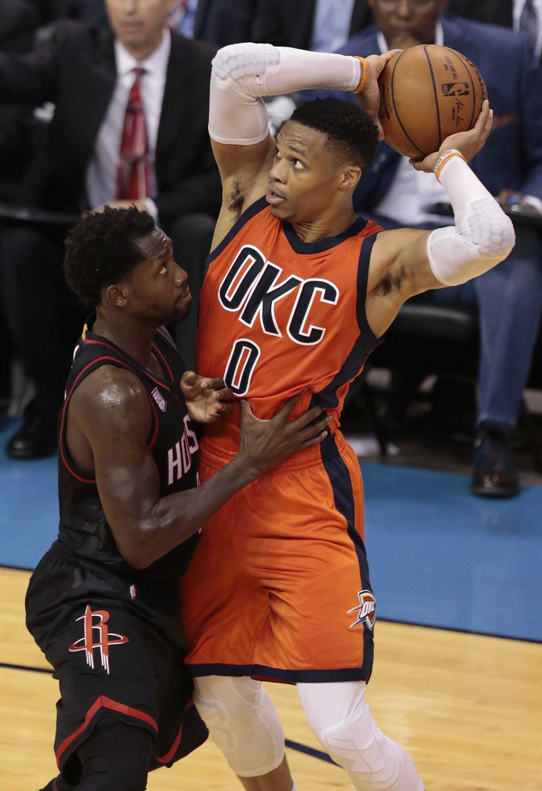
4. Forsvar 1-1

  - Peker´n for nybegynnere.
Hvorfor: Forsvar er den viktigste delen av basketball. Offensivt kan man være uheldig og bomme på skudd, men i forsvar går det veldig mye på vilje og innsats, og derfor er det aldri en unnskyldning å spille dårlig i forsvar. De beste forsvarslagene er de som prater mest, få derfor spillerne til å snakke og lage liv.
- Lagpeker’n
- Midtbanesliding
- 4 point close-out
- 4 point close-out med to slidesteg til hver side

  - Sikk-sakk sliding med ulike varianter
Hvorfor: Kanskje den beste måten å bli en god individuell forsvarsspiller på? De verste forsvarsspillerne er de som legger full trykk over hele banen – og som aldri gir opp. De klarer i tillegg å ligge i riktig posisjon/avstand.
- Vanlig sliding. Hode i linje med ball. 1 armlengde ifra. (Hånd på hofta)
- Sliding hvor forsvarer stenger av for angriper. Løpesteg for å «ta igjen» angriper. Pass på å ikke gi en åpen «lane».
- 1-1 hvor angriper stopper og venter på forsvarer dersom den blir slått.
- 1-1 «live» fra midtbanen legg eventuelt inn frigjøring.

  - «Gunner D»
Hvorfor: Ikke la angriper gå midten, samtidig som du tar bort skudd. Utrolig vanskelig å få til, og må derfor trenes på. Ikke stopp før scoring eller forsvarer har ballen. Bokse ut først hånd på angriper, ta kontakt og så snu seg rundt for å se etter returen.
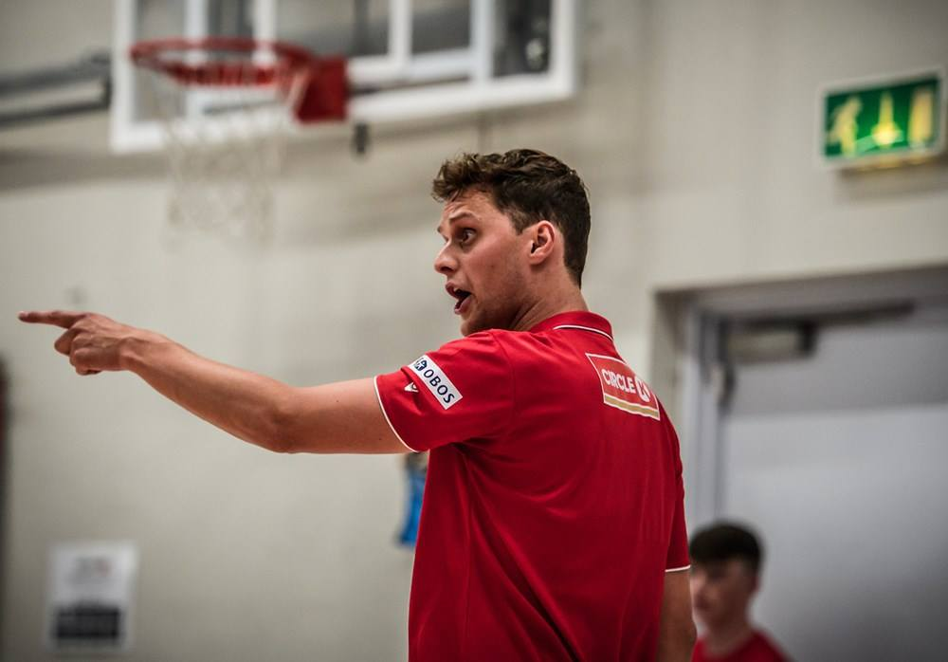
- Closeout med begge ben innenfor 3-sekundersfeltet Kan kjøre konkurranse på alle kurvene. Første til 7 stops.
- Closeout hvor forsvarer skal stenge av mot midten, retningsforandring og så førstemann til baseline.
- 3 manns closeout 1 forsvarer, 1 pasningslegger og 1 angriper. Ball starter hos forsvarer som closer ut på angriper. Angriper spiller ballen til pasningslegger. Forsvarer faller ned for å «cloge». På pasningen skal forsvarer close ut på angriper igjen og så 1-1.
- Box out: 3 stk. Forsvarer under kurven. De to andre står på hjørnet av straffen. Sender pasning til den ene angriper, som sender videre til skytter. Forsvarer skal close ut på skytter, og så er det 1-1 om å få returen.
- 1-1 med forsvarsspiller ventende på midtbanen med et viss plass den er nødt til å møte.
- Sikk-sakk sliding innenfor et tett område. Fra sideline-sideline. Angriper skal prøve å gå forbi – ikke lov å snu ryggen til.
- 4/4: Forsvarere skal stå med føttene touchet under kurven. Pasningslegger står på toppen og sentrer til en av angriperne. Forsvarer skal close-ut uten å bli slått til midten eller å gi opp en åpen lane. 2/2.

  - Jamie 1-1 «24 seconds»
Hvorfor: Lære seg å kunne sette opp et play, eller sprette ballen med hardt trykk uten å miste den. Lære seg å spille tøft, og bli mentalt sterk med å vende seg til at dommeren ikke dømmer.
- Guardvariant 24 sekunder
- Forwardvariant Low-post moves. 3 fra hver side med «dirty» forsvarsspiller
- 1-1 med frigjøring fra vingen lov med backdoor.
- 1-1 med 2 sprett, 1 sprett, ingen sprett.

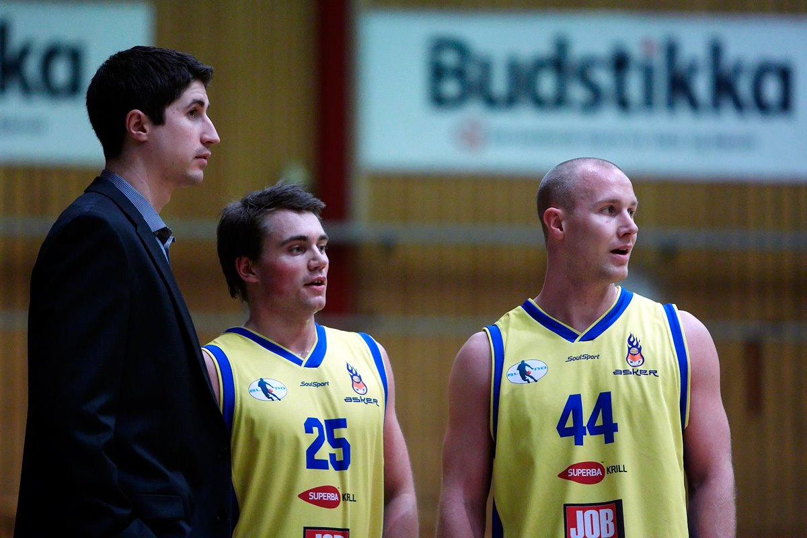

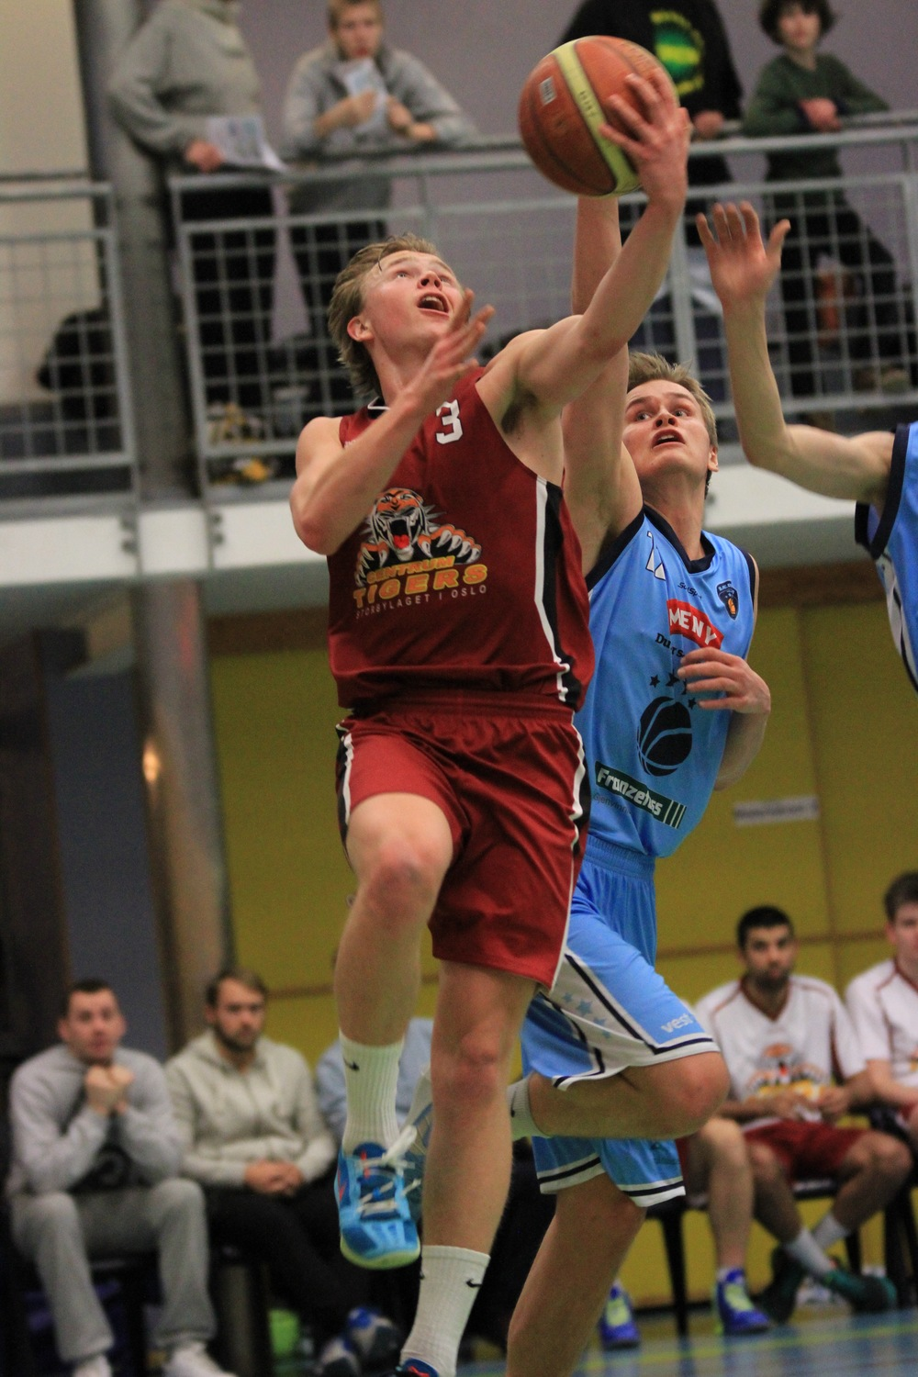
Fysisk trening + førstehjelp

Tren smartere - ikke hardere!
- En innføring i riktig løpsteknikk og styrketrening for basketspillere

Del 1: Førstehjelp

Overalt hvor vi mennesker ferdes, møtes og hvertfall ved fysisk aktivitet står vi i fare for å måtte hjelpe et menneske i nød. Bare i Norge får mer enn 10 personer hjertestans daglig på grunn av akutt sykdom. Mange av disse dør før de rekker å komme på sykehus. Er du forberedt på en slik situasjon? Vet DU om eller hvor det eventuelt er en hjertestarter i din hall? Hjertefeil er vanlig blant idrettsutøvere - og mange er ikke klar over at de har en hjertefeil.

Kroppen er bygd slik at den hele tiden må ha tilgang på luft, og væskestrømmen (blodet) må fungere. Hjernen er raskt utsatt dersom den ikke får tilstrekkelig med oksygen gjennom blodbanene. Kan få store konsekvenser!

Det er derfor viktig å sørge for frie luftveier og sørge for god blodgjennomstrømning → HLR (Hjerte-Lunge-Redning). Vær OBS på at HLR sannsynligvis ikke “vekker” hjertet igjen, men at hensikten er å sørge for et minimum av blodbevegelse for å unngå vevsdød og hjerneskade. Det er en større sannsynlighet for at man kan gjenopplive pasienten på sykehus etter HLR. For hvert minutt som går uten HLR, reduserer sjansen til å overleve med 7-10%.

HLR er ferskvare og burde egentlig vært påbudt på enhver arbeidsplass. Jeg tar HLR-kurs årlig ved NIH. Har heldigvis sluppet unna krisesituasjoner, men har en kollega som reddet et liv med hjertestarter dagen etter vi hadde tatt kurs sammen. (Og det var hans første dag på jobb).

Hvilket nr skal man ringe for å få hjelp? → 113. Det er gratis og sentralen er bemannet med sykepleier eller ambulansepersonell. De er eksperter, rolige i tlf og dyktige! De kan jobben sin godt! Viktig for god veiledning og hjelp i en vanskelig situasjon.

BLÅ er en fin huskeregel (tenk blålys) → Bevissthet, luftveier og ånderett.

Ved alvorlig skade (hjertestans)
Det er ekstremt viktig at DU (eller noen) tar ansvar/kommandoen dersom en slik situasjon oppstår.
- Alene→ Ta ting i en rekkefølge
- Flere→ Få noen til å ringe 113, mens andre sørger for å få en oversikt over hva som har skjedd og tilstanden til den eller de som er skadd.

Dette gjør du
- Ta for deg pasienten og vurder tilstanden
- Ta på pasienten og sjekk om han/hun reagerer
- Hvis ikke→ rist og rop og prøv å få kontakt. “HEI, KAN DU HØRE MEG!? GÅR DET BRA?”
- Ved svar: Lytt til pasienten. Kan ha verdifull info om hva som har skjedd. Dette er informasjon som nødsentralen (113) trenger for å kunne veilede og gi riktig hjelp.
- Bevisstløs: Frie luftveier (raskt gjennomføre en begrenset undersøkelse) og avgjøre om du må sette i gang livreddende førstehjelp.
- Rop kjapt på hjelp før du sjekker pust - da kan hjelpe komme samtidig som du sjekker og man sparer tid!

Steg for steg til 113
- Hvem
- Presenter deg ved navn og opplys om telefonnummeret du ringer fra, eller nummer det kan ringes til.
- Opplys om hvor du ringer fra

2) Hva?
- Beskriv situasjonen (hva som har skjedd - kortversjon)
- Er det snakk om alvorlige skader eller sykdom (hvor mange, hva skaden består av)?
- Er noen i fare (savnet, fastklemt)?

3) Hvor?
Gi en nøyaktig stedsangivelse for ulykkesstedet.

4) Få meldingen bekreftet
Hold forbindelsen (nødtelefon operatøren kan trenge tilleggsopplysninger og nye situasjoner kan oppstå.

5) Gi psykisk støtte
- Vær sammen med den som er skadd
- Gå ned på kne og ta den skadde i hånda, hold på panna eller liknende.
- Forklar hva som skjer, og at hjelpen er på vei.
- Bruk normal stemme (ikke stress - det vil hvertfall stresse den skadde!)
- Vær en god lytter og aksepter følelser (den skadde kan være redd og gråte, eller være sint og aggressiv)
- Skap ro omkring den skadde - hold uvedkommende og nysgjerrige unna. Tenk dere selv - ville dere hatt hele hallen seende på dere?

6) Post-injury
- Pass på egne spillere og andre som var tilstede i etterkant
- Snakk sammen om det som skjedde - vær ærlig
- Stå sammen som et lag.
- Skyldfølelse og dårlig samvittighet dukker ofte opp → Vær en god “mor/trener”.

Hva gjør du når pasienten er bevisstløs?
- Sjekk om pasienten puster.
- Sørg for å skaffe en oversikt over pasientens tilstand
- Still deg på kne ved siden av og tett inntil brystet til den som er skadd
- Sørg for åpne luftveier
- Ta bort synlige fremmedlegemer som kan stenge for lufta i nese og munnhule
- Sørg for at den bevisstløse ligger på ryggen på et hardt underlag
- Legg hånda på underkjeven og trekk hodet bakover. Dette skal du være forsiktig med dersom du har mistanke om en nakkeskade. Enkelte ganger er dette nok for å få pasienten til å puste igjen. Se på brystet og føl etter pust i 10 sekunder.
- Registrer om pasienten puster. Det gjør du ved å se på mageregionen. Lytt om du kan høre luftstrømmen, og legg kinnet nær pasientens munn og nese. Da kan du føle om lufta strømmer ut.

Puster normalt
- Undersøk fortsatt i 1 minutt for å være helt sikker!
- Deretter legges pasienten i stabilt sideleie (alltid!). Da er luftveiene frie, og hindrer kvelning dersom pasienten skulle kaste opp. Ikke nøye med hvilken arm eller hvilket bein eller måten dette gjøres på, så lenge det blir gjort! Pasienten må komme godt over, ligge stødig og få hodet bakover slik at det ivaretar frie luftveier.
- Etter varsling er det viktig at du er ved pasienten. Sørg for at den ikke fryser, gi omsorg og kontrollerer pusten jevnlig.
- Ring 113 etter du har lagt pasienten i sideleie.
- https://www.youtube.com/watch?v=pRKs_rMw4oo

Ingen pust/unormal pust
- Alvorlig → Ring 113 (er du alene må du vurdere om å gå i fra pasienten for å skaffe hjelp) og sett igang HLR!
- Lytt i 10 sekunder etter pust. Gisping er ikke pusting.
- Ved vann(drukning) begynner man med 5 innblåsninger. I vårt tilfelle - i hallen, begynner man som regel med brystkompresjoner.
- Legg håndbaken på brystbeinet til pasienten (sternum) - omtrent på høyde med brystvortene.
- Legg den andre hånda oppå og trykk brystbeinet rett ned 4-5cm på en voksen og noe mindre på barn. Trykk heller for hardt enn for svakt! Brukket ribbein trumfer død!
- Utfør 30 brystkompresjoner (ca. 17 sekunder) i en takt (frekvens 100/min). (Staying Alive - Bee Gees).
- Hvorfor? → Det økte presset i brysthulen sørger for at blodet sirkulerer i blodbanene.
- Etter 30 → 2 innblåsninger på et sekund hver. Ved innblåsning holder man for nesa. Bruk litt tid på innblåsning. Ikke blås for hardt - da blåser man lufta i magen på pasienten.
- Fortsett med 30 kompresjoner og to innblåsninger (30:2) til du får hjelp av kyndig personell som kan overta (Ja, det er slitsomt, men det kan stå mellom liv og død). Rop på hjelp - eventuelt bytt med noen andre.
- Få hjelp av kyndig personell til eventuell hjertestarter og medisinsk behandling.
- https://www.youtube.com/watch?v=e75m35UZW3E

Hjertestarter
- Grundig forklart på pakningen og har i tillegg en rolig stemme som forteller deg konkret hva du skal gjøre
- To elektroder - ta de ut og plasser den ene nederst på venstre side og den andre øverste del (diagonalt) av brystkassen.
- Deretter vil hjertestarter analysere hjerterytmen til pasienten - unngå kontakt! (Dette får du beskjed om - ved at du må trykke på en rød knapp).

Ekkelt med innblåsninger (hva om pasienten er en narkoman eller alvorlig syk)? Viktigste er brystkompresjoner.
Mange kvier seg, får panikk og vet ikke hva man skal gjøre pga manglende kunnskap. Husk at det verste du kan gjøre er å ikke gjøre noen ting (akkurat som på basketbanen).

Del 2: Skadeforebyggende trening
- Dynamisk oppvarming (Espen Stien sirkler)
- Løpsteknikk + riktig spensttrening
- Styrketrening med egen kroppsvekt (partneroppvarming)
- Kombinér dette med basketball

Forebygging av idrettsskader
- Godt treningsgrunnlag
- Fornuftig progresjon og variasjon i treningen
- Hensiktsmessig utstyr og underlag
- Riktig teknikk!!

Oppvarming: Dynamisk → Få igang brusken!
Brusken er en slags “støtdemper” som ligger i mellom leddene. Brusken fungerer som en “svamp” ved å smøre leddene våre med olje. Dersom svampen er tørr, fungerer den dårlig. Brusken aktiveres ved lett aktivitet, og derfor er det viktig å være aktiv og starte rolig for å holde brusk produksjonen ved like. Dette er en fin og enkel runde med dynamiske øvelser som det er fint å starte med.
- 10 sirkler med ankelleddet (begge veier og begge føtter)
- 10 sirkler med knærne (begge veier)
- 10 sirkler med hoftene (begge veier)
- 10 touch på motsatt fot (begge sider)
- 10 ryggrotasjoner med armene ut til siden (begge veier)
- 10 skulderruller(begge veier)
- 10 nakkeruller (begge veier)
- 10 nakkerotasjoner (begge veier)

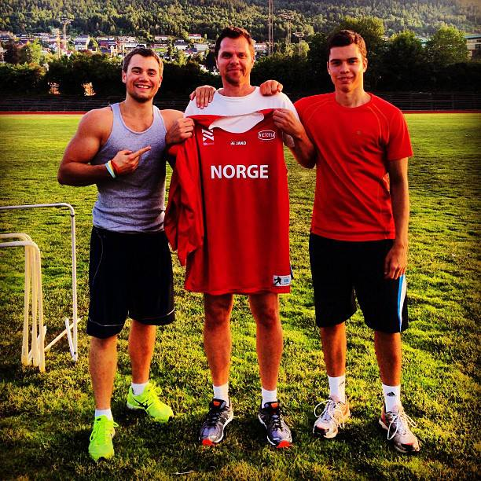
Dag Frode løpsteknikk → Min redning!

Uten Dag Frode Skogheim hadde jeg aldri vært der jeg er i dag. Som liten basketspiller var jeg ikke spesielt rask. Jeg trente masse, men følte ikke jeg ble så mye raskere. Trente derfor mer, men fikk bare vondt i hofter og knær. Jeg spurte derfor tidligere EM og VM deltaker i 10-kamp, Dag Frode Skogheim om hjelp til spenst og hurtighet. Det viste seg at løpsteknikken min var veldig dårlig, og før vi i det hele tatt begynte med spenst og hurtighet jobbet vi kun med teknikk. Jeg gikk fra å være en av de tregeste til den raskeste - og har ikke sett meg tilbake siden. Med bedre teknikk har jeg heller ikke vært skadet eller vært plaget med diverse “vondter”, til tross for OK+ store treningsmengder.

For å kunne løpe teknisk riktig er det flere elementer som spiller inn. Det er viktig å starte enkelt. Start derfor alltid med tåa!

Tåa
Når vi løper er det viktig at vi løfter tåa slik at den peker oppover. På denne måten vil foten være i “spenn” når isettet i bakken skjer. Da er foten klar til å “sparke” ifra raskt og eksplosivt. Vanligvis når vi løper har vi en tendens til å lande på tå eller på hæl. Da er fotisettet i bakken langvarig og “treigt”. Ved å løfte tåa og ha foten i “spenn” så lander vi på fotsålen og med en helt annen eksplosivitet i frasparket. Dette er viktig å minne utøver på i alle øvelsene vi skal igjennom nå. Vi må forberede fotisettet i forkant, eller som landslagscoach Mathias Eckhoff alltid sier → Vi må jobbe i forkant av situasjonen.
Vanlige feil→ Utøver møter bakken med foten satt for mye på hælen. Dette kan bety mangel på styrke og spenst i leggmusklene og/eller anspente muskler på fremsiden av leggen. Utøver bør derfor trene opp styrken i leggmusklene og løse opp musklene over og rundt ankelleddet.

Kne
Sørg for å ha en viss høyde på knærne. Det øker sjansen for å lande med foten under kroppen. Foten skal gå i en rund bevegelse - akkurat som et hjul (Donald-løping). Men, ikke ta knærne for høyt dersom du ikke er bevegelig nok. Det vil medføre en knekk i hofta, og tapt kraft. Vanlig huskeregel er at knærne hvertfall skal klare en 90 graders knekk (spiss vinkel) mellom låret og leggen.
Vanlige feil→ Dårlig kneløft betyr svak styrke i hofteleddsbøyerne og/eller bindinger i beina. Utøver bør derfor trene generell styrketrening, løpsøvelser med hurtig høye kneløft og spensttrening med mange steghopp.

Hofte
Pass på å stramme godt til i mage/rygg (core) regionen. Tenk at at utøver skal være en stolt hest. Det er viktig at hofta ikke knekker, slik at vi får en sittende løpsstil. Løping er en sentralbevegelse og det er ryggen/hofta som holder “kraften” sammen som en helhet. En knekk i hofta kan også føre til en mer skadeutsatt løpestil, dårligere form og lavere hastighet.
Vanlige feil→ Utøver “sitter” i løpesteget. Utøver har svak muskelstyrke i hoftestrekkerne, knestrekkerne og leggstrekkerne. Bør legges inn generell styrketrening, spensttrening med mange steghopp og bevegelighetstrening.

Armer
Vi løper også med armene (sentralbevegelse). For å skape en riktig holdning uten bruk av unødvendig energi er det viktig at albueleddet er i 90 grader og at skuldrene er avslappet. Jo fortere armene går - desto fortere går beina. Tenk at når utøver blir sliten, så er det lurt å be utøver tenke på armbruken, slik at fokuset rettes mot noe litt “lettere” enn beina. Legg også merke til hvor avslappet sprintere er i overkroppen og ansiktet når de løper. Det handler om å legge all energi i riktig muskler! Husk også at armene går diagonalt av beina. Eks: Høyre arm skytes kraftig ned når høyre kne er på vei oppover og motsatt.
Vanlige feil→ Anspente bevegelser. Utøver binder seg i skuldrene og i armene. Overkroppen heller fort for mye bakover. Utøver bør ha fokus på å løse opp musklene i håndleddet, armene, halsen og nakken (dynamisk oppvarming!), tren bevegelighet for skulderleddet. Prøv med spenning og avspenning i musklene i armene.

Her er link til video av Asafa Powell. En sprinter med god teknikk. Selv om den er på fransk så klarer dere kanskje å kjenne igjen noen av momentene vi har snakket om: : https://www.youtube.com/watch?v=KRZvlQTTCMg

- Ankelløping: Tenk at du står på to pedaler. Du skal tråkke ned den ene, samtidig som du pusher opp den andre. Denne øvelsen gjøres for å styrke leggmuskulaturen og ankelleddet.
- Gåing: Jobber med riktig teknikk og holdning. Løfte tåa opp slik at foten er i spenn. 90 grader spiss vinkel i kneleddet. Stramme godt i mage/rygg(core) muskulaturen, 90 grader i albueleddet og avslappet i skuldrene. Første fokus er fotisettet.
- Gåing på tå: Samme øvelse som #2, bare at man går opp på tå med motsatt fot. Kan veksles mellom å gjøres eksplosivt og rolig/kontrollert.
- Pumpa: Jobber med fotisettet på en fot av gangen. “Danserytme” - viktig å få inn rytmen. Begge føttene skal treffe bakken samtidig. Fokuset er å få “pumpebeinet” til å gå så lett, hurtig og eksplosivt som mulig. Husk å løfte tåa!
Alternativ: Pumpe med et ben ut til siden. Aktiverer lysken i større grad.
- Høye kneløft: Samme som pumpa med begge ben. Fokuset er å la beina gå raskt og eksplosivt, samtidig som utøver har riktig holdning. Pass på å ikke la knærne går for høyt dersom hofta knekker!
- Lave kneløft: Fokus på høy frekvens, framfor høye knær. Beina skal virkelig pumpe!
- Rompespark: Ikke ha hendene bak på rompa. La hendene jobbe som vanlig. Husk å trekke opp tåa her også, og få beina virkelig til å gå hurtig!
- Grafser’n: Øvelse som jobber med teknikken når vi er i toppfart. Som jeg nevnte tidligere skal foten jobbe som et hjul (Donald-løping). Vi jobber med et ben av gangen og dette benet skal jobbe som en “gravemaskin”. Grafser’n starter som pumpa. Utøver trekker foten opp og ut for å så dra foten med maks kraft tilbake under kneet (og litt bak). Pass på holdningen og fotisettet!
- Grafser’n med begge bein: Samme prinsipp, men som i høye kneløft skal vi gjøre samme bevegelse med begge ben. Viktig å stramme godt til i mage slik at vi ikke faller bakpå. (Selv om Michael Johnson løp fort på denne måten: https://www.youtube.com/watch?v=JQ9cBQANjiw).
- Usain Bolt løping: Øvelse som kun går på fotisettet. Veldig fin for utøver til å kjenne på fotisettet i bakken eller “touchen” i bakken. Løp med strake bein. Fokuset er å opparbeide seg en hastighet kun ved å lande riktig på foten.
- Indianerhopp (dette rakk vi ikke): Fokuset er på start/reaksjonsfasen. Utøver skal hoppe og lande på begge ben samtidig, men i det utøver treffr bakken skal han/hun eksplodere opp igjen og løfte det ene benet litt opp (som den ville gjort i starten av et løp). Få med armene aktivt og tenk at hvert hopp er en start.
- Sprunglauf: Gir kraftigere fraspark og bedre kontroll i løpesteget. Vanskelig teknisk øvelse som må øves mye på. Skyv beinet frem. Viktig at dette beinet har tåa opp, 90 grader (spiss vinkel) i kneleddet og at overkroppen er rett og hodet er frem. Strekk bakre ben før fotisettet med fremre. Om utøver har løftet tåa og foten er i spenn, så skal “touchen” i bakken være lett og eksplosiv slik at den føler at den “skyver” hardt ifra på hvert steg. Hold knær over tær! Gjøres både med og uten hoftehold (forskjellig hva utøvere synes er vanskeligst). Det skal være kraft i hvert steg!

Koordinasjon → Jobber fortsatt med de samme prinsippene for spenst, hurtighet, eksplosivitet OG teknikk. Husk tåa! I basketball er det mange forskjellige bevegelser i mange forskjellige retninger. Det er derfor viktig å trene koordinasjon for å bli vant til å bevege seg forlengs, baklengs og sidelengs.

- Jumping jacks med 180 grader hopp: Hopp med armer og ben samlet inn og ut. Hver gang man er i “stjerne” skal man hoppe 180 grader rundt. Øvelsen går fortere og blir lettere dersom man husker på riktig fotisett. Variasjon: “Akkurat det samme, bare motsatt”. Hopp 180 grader rundt hver gang man er i “spiker” (armer og ben samlet inn)
- Skiløper: Hopp ut/inn med ben og armer samlet som i “Jumping jacks”, men hver gang man er samlet så skal man gå diagonalgang på ski. Pass på at riktig fot og arm er foran og bak (diagonalt).
- Stjernehopp samlet: Starter som en stjerne. Hopp opp i lufta og slå sammen armer og ben som en spiker for å så lande som en stjerne igjen. Dette er en bra øvelse for fotisettet. Utøvere som klarer riktig teknikk vil oppleve å være lette og eksplosive.
- Stjernehopp “Jordan”: Start samlet som en spiker. I lufta trekker du armer og ben ut som en stjerne, eller som “Air-Jordan”.
- Kriger’n: Armene skal (så godt det lar seg gjøre) holdes ut som en “T” hele tiden. Det er beina som skal jobbe oppover mot hånda. Start med å slå på innsiden av foten med begge hender. Deretter går man direkte bak og slår på baksiden(innsiden) av foten. Dette skal gjøres hurtig, og unngå å trekke armene ned. Da krummer man ryggen og får en dårlig holdning.
- Dag Frode krabbing: Til tross for at man skal krabbe på alle fire, så jobber man fortsatt med løpsteknikken. Øvelsen går ut på at man skal krabbe framover på alle fire. Første runde skal beina gå som en saks inn/ut. Husk å løfte tåa opp slik at foten er i spenn. Fotisettet skal fortsatt være lett og eksplosivt. Rompa skal sprette opp og ned - det vil være lett å se om utøver får det til. Neste runde skal beina være samlet og gå side til side. Variasjon: Øvelsen kan gjøres forlengs og baklengs.
- Happy-feet(dette rakk vi ikke): Bruk badmintonlinjene i hallen. Her finne det uendelige med varianter og variasjoner. Be spillerne lagre Instagram videoer og youtubeklipp til eget bruk. Eksempel: Gjør det gjerne forlengs og baklengs.
- Begge beina samlet innenfor og utenfor boksen
- Alltid 1 fot innenfor boksen og 1 fot utenfor
- Over/over: Kryss ytterste fot over den andre inn i boksen og ut av boksen.
- Bak/bak: Kryss ytterste fot bak den andre inn i boksen og ut av boksen.
- Over/bak: Kryss ytterste fot over den andre inn i boksen og kryss samme fot bak den andre ut av boksen.
- Bak/over: Akkurat samme, bare motsatt :)
→ Alternativer: Gjør det sammen, men ta med en ball. Ta ball rundt livet (begge veier) eller sprett ball samtidig. Her er det kun fantasien som setter grenser og alt vil være med å forsterke de nevromuskulære forholdene i kroppen (samspillet mellom nerver og muskler).

Spensttrening → Smart
- Ingen hemmelighet at spenst er viktig i basketball. Spenst og hurtighet har mye til felles. I likhet med riktig løpsteknikk, gjelder mye av de samme prinsippene i spensttrening også.

Fallhopp: Både bra og “farlig”.
Bra fordi→ Øvelsen er ekstremt bra fordi den har en plyometrisk effekt. Det betyr at den får muskulaturen til å jobbe som en “fjær”. Dynamisk arbeid kan være konsentrisk (muskelen fungerer som motor), eksentrisk (muskelen arbeider som en brems) eller plyometrisk (muskelen fungerer som en fjær).
I et fallhopp må ankel-, kne- og hoftestrekkerne stå imot den kraften som virker nedover når du lander i nedhoppet, og så straks sette kroppen i fart oppover. → Dynamisk eksentrisk-konsentrisk muskelarbeid. Når en basketspiller skal ta et hoppskudd, ta en retur og gå rett opp igjen eller dunke så jobber muskulaturen på denne måten.
Hvertfall for små spillere (som meg) handler det om å være “kjapp av gulvet” etter en eventuell offensiv retur. Dette klarer utøver dersom fotisettet er klart (tåa opp og foten i spenn) og en rask plyometrisk bevegelse. TIl dette er fallhopp en glimrende øvelse. For å gjøre øvelsen basketrelatert liker jeg å bruke ringen som et punkt å strekke seg til, framfor å hoppe over et hinder. Det er ingen fasitsvar på hva som er best, men jeg synes det virker mest logisk for oss basketspillere :)
“Farlig” fordi→ Dette er kanskje den tyngste og mest brutale spenstøvelsen man kan gjøre. Pass derfor på at treningsgrunnlaget er godt og at utøveren gjør det teknisk riktig. Unngå “valgus”! Valgus betyr en feilstilling av leddene og skjer når f.eks knærne peker innover i landingen eller ved sats opp. Det er en form for energilekkasje som medfører et ujevnt drag på kneet og som belaster leddet unødvendig mye. Land derfor heller med føttene pekene utover, framfor innover. VELDIG viktig! Vær bevisst på dette → Gjelder også i andre spenstøvelser og knebøy! Verdt å vite er at forskning viser at jenter er lettere utsatt for dette enn gutter (sorry!).
Variasjon→ Bruk en tennisball, håndball, volleyball, basketball og prøv å dunke/ta en powerlayup.

Nyere forskning fra NIH viste at fallhopp ikke kunne benyttes for å identifisere ballspillutøvere med økt risiko for korsbåndskader → https://www.nih.no/om-nih/aktuelt/nyheter/2016/mars/korsband-test-er-lite-treffsikker-/

- Det kan imidlertid være lurt i å gjøre testen for å være sikker på at du har god knekontroll, for testen indikerte en noe forhøyet risiko når knærne går innover, sier Tron Krosshaug (Stokland, 2016)

Hekkehopp (med eller uten hekker)
- Samme prinsipp som i løpsteknikk. Utøver må jobbe i forkant av situasjonen og være klar for landingen. Unngå valgus og sørg for å lande på fotsålen slik at man er rask og eksplosiv av gulvet. Husk å bruke armene aktivt - de er med og løfter tyngdepunktet slik at vi får en økt kraft oppover. Øvelsen fungerer fint uten hekker også - da må man bare bruke fantasien :)
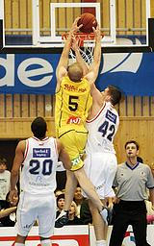
- Variasjon → Gjør samme øvelse men med hinkehopp på en fot. Husk på treningsgrunnlaget!

Patrik Sandstrøm spenst (basketrelatert)
- To bein sats til ringen. Bytt på med å gå opp med 1 eller 2 hender. Sørg for å få fart i inngangen og kjapt av gulvet.
- En bein sats til ringen: Sørg for å ha en viss inngangsfart og stem skikkelig til med foten. Klare å overføre den horisontale kraften til en vertikal kraft - så fort som mulig. Poenget er å være raskere av gulvet enn motstanderen.
- Variasjon→ Bruk en tennisball, håndball, volleyball, basketball og prøv å dunk/powerlayup istedenfor.

Legghopp (dette rakk vi ikke)
Krydder for leggene og for fotisettet! Hopp med strake bein (men ikke “lås” kneleddet). Husk å trekke tåa opp i lufta slik at man lander med foten i spenn og deretter lett og eksplosivt. I basketball er det mange forskjellige bevegelser i forskjellige retninger, og det vil derfor være en stor fordel (og svært skadeforebyggende) å legge inn sideveis/baklengs hopp for å vende kroppen til å holde balansen i alle retninger.

Nordic Hamstring (dette rakk vi ikke)
→ Litt subjektivt, men jeg er veldig svak i hamstring. Om noe skulle være min “Akilleshel” så er det min hamstring. Lett å “glemme” å trene denne, men den er utrolig avgjørende i sprint. To og to jobber sammen. Den ene stiller seg på kne, mens den andre sitter bak og holder igjen leggene. Øvelsen går ut på at utøver skal lene seg sakte fremover og prøve å “holde igjen” slik at han/hun ikke faller forover. Utøvere vil ofte merke kramper i hamstring og legger - men det tyder på at de holder godt igjen ;)

Styrketrening med egen kroppsvekt
Mitt råd→ Bli sterk med egen kroppsvekt FØR man begynner med vekttrening. Ved å trene med egen kroppsvekt får man med seg de små og stabiliserende muskelgruppene. Disse musklene aktiveres når man må holde balansen og holde en riktig holdning med kroppen. Det er disse musklene vi trenger for å kunne løpe riktig også! Ved vekttrening isolerer man ofte de store muskelgruppene, og det blir derfor et stort trykk på de små og stabiliserende musklene som ligger rundt (kort/enkelt forklart). Hva hjelper det med imponerende muskler hvis utøveren ikke kan spille på grunn av ryggsmerter? Dersom man behersker kroppsvekt-øvelser godt, vil kroppen være bedre rustet for å tåle vekttrening og sjansene for skader minimaliseres. Det fine med å trene med egen kroppsvekt er at det kan gjøres HVOR som helst NÅR som helst. Her finnes det INGEN unnskyldning!

Eksempler på egen kroppsvekt øvelser:
Pushups er en funksjonell og effektiv overkroppsøvelse for alle som ønsker en dynamisk og sterk kropp. Jeg liker å bruke forskjellige varianter av pushups - og trener på dette fortsatt. Viktig å holde kroppen rett og stabil. Stram derfor godt i mage/nedre rygg og rompepartiet (Akkurat som i løpsteknikk/spenst).
Pushups er mer enn bare bryst og biceps. Pushups er viktig for kjernemuskulaturen og den stabiliserende muskulaturen din. Den gir styrke og stabilitet i ryggmuskulatur, skuldre og armer. Pushups sitt krav til nevromuskulær kontroll og stabilitet aktiverer i tillegg en rekke andre muskler. F.eks «serratus anterior», som er viktig for skulderstabiliteten. Ved å gjøre pushups kan man jobbe i en større bevegelsesbane enn ved f.eks benkpress.
For å gjøre pushups riktig trenger man hele kroppen og dette aktiverer de små, stabiliserende muskelgruppene som ofte blir «glemt» dersom man driver kun med styrketrening i apparater (aktiverer kun de store muskelgruppene).

Midtvedts pushupsrunde - so you think you strong enough?

- Vanlig pushups → Husk riktig holdning! Rett linje. Slipp deg rolig helt ned slik at brystet treffer bakken og løft deg kontrollert opp igjen. Aktiverer bryst, triceps og skuldre.
- Pushups med bredt grep→ Samme teknikk, men ha armene så langt fra hverandre som du klarer. For å aktivere Pectoralis Major/Den store brystmuskelen i større grad.
- Pushups med smalt grep → Samme teknikk, men sett håndflatene smalt slik at albuene peker bakover. For å aktivere triceps/albuestrekker i større grad.
- 1-hånd pushups→ Sørg for å hold riktig holdning med kroppen (unngå for mye svai/knekk). Du blir nødt til å sidestille deg litt og ha brede bein. Om det er for tungt øver du kun på den eksentriske fasen (hold igjen på vei ned). For å aktivere ytterligere støttende muskulatur og skulder, bryst og armstrekker.
- Hoppepushups→ klapp, klapp over hodet, klapp bak ryggen, “flying”++ → Eksplosiv styrketrening. For å trene skulder, armstrekker og skuldermuskulaturen eksplosivt.
- Pushups på 1 basketball→ side-side rolig og side-side direkte. For å aktivere støttende og stabiliserende muskulatur rundt håndleddet/underarm i tillegg til skulder, bryst, armstrekker og mage/rygg.
- Pushups på 2 basketballer → Ball på hver hånd. Hold naturlig posisjon og ta vanlig pushups. Støtter opp balansen og styrken rundt håndleddet.
- Espen Stien pushups → Start med rompa høyt og hodet innover slik at skuldrene aktiveres for å holde posisjonen (stå som en trekant). Tenk at du har et hinder rett foran deg, og du skal først senke deg ned og deretter «smyge» deg under hinderet for å så gå samme rute baklengs tilbake til startposisjon. Denne varianten gir større belastning på skuldermuskulaturen.
- Fallepushups → Start med litt bøy i knærne (eventuelt knestående). Slipp deg forover (tenk at du skal falle) og ta deg imot med hendene. Deretter raskt tilbake til startposisjon for å gjenta bevegelsen. Målet er å klare det stående. Styrke opp håndleddene og “lære” seg å falle. Tenk hvordan man tar seg for dersom man faller.
- Skulderpushups → Stå inntill en vegg. Senk deg ned og push degt selv opp igjen. Kan gjøres som partnere For å styrke og stabilisere skulderleddet
- 123 pushups → Hopp ut til siden og land med ytterste fot, deretter et raskt hopp tilbake (lande på innerste fot) for å så lande på ytterste fot igjen. Deretter gjøres samme bevegelse på motsatt side (1-2-3 bytt – 1-2-3). Så skal du så raskt du gang ned å ta en pushup, før du reiser deg raskt opp igjen og gjentar 1-2-3 bevegelsen. For å aktivere den eksentriske muskelkraften rundt håndleddet slik at man trener skadeforebyggende for håndleddskader samtidig som man får litt puls for å gjøre det mer kamprelatert.
- Pushupspyramide → Er du sterk nok til vekter?

Situps
- Vanlig → Helt opp og slippe seg rolig ned. Fokuset er på den eksentriske fasen! For å aktivere de rette bukmusklene og hofteledsbøyerne.
- Skrå-crunches→ Motsatt albue treffe motsatt kne. For å aktivere de skrå bukmusklene i større grad.
- Hoftehev → Holde beina i 90grader. Løfte rompa opp fra bakken. Aktiverer nedre del av bukmuskelen og de skrå bukmusklene.
- Sykling med utfall → Sykle 10x3 og så 10x4 med utfall. Frem/ilbake og opp/ned. Aktiverer bukmuskulatur og hofteleddsbøyer.
- Krampetrekker’n → Senke beina rolig ned samtidig som du presser korsryggen mot bakken. I det du kjenner korsryggen løftes opp fra gulvet, tar du beina opp igjen. 10 reps, deretter rett over til hurtige skråcrunches (fra innsiden), 20 reps, deretter holde et ben strakt rett over bakken mens det andre løftes med 90 graders knekk i kneleddet 5x2 på hver side. Avslutt med å ha beina rett opp og ta 10 reps hvor du skal “touche” tærne dine. Aktiverer bukmuskulatur og hofteleddsbøyer.

Rygg
- Diagonalhev → Ligge på magen. Se ned i bakken for naturlig svai i nakke. Løft motsatt arm og ben rolig opp/ned. Aktiverer ryggstrekkerne (Erector spinae) og deler av bukmuskulatur
- Rygghev → Ligg på magen. Se ned i bakken for naturlig holdning i nakke. Løft opp overkroppen og trekk skulderbladene sammen. Jevn og rolig bevegelse. Ta med beina dersom det blir for lett. Aktiverer ryggstrekkerne (Erector spinae) og deler av bukmuskulatur
- Svømmer’n → Ligg på magen. Se ned i bakken for naturlig holdning i nakke. Overkroppen løftes i 3 ulike nivåer. 0: På bakken 1: Rett over bakken 2: Så høyt over bakken man kommer. Kombinèr disse 3 nivåene og legg inn “svømming” underveis (crawl med armer og ben). Aktiverer ryggstrekkerne (Erector spinae) og deler av bukmuskulatur
- Hitlers hund → Viktigste ryggøvelsen! Forestill deg at du har en kaffekopp/kakao på korsryggen (må holde dette punktet stabilt). Motsatt hånd og ben strekkes rolig ut og så til siden. 10 reps hver side. Stabiliserende øvelse for ryggstrekkerne (Erector spinae) og all små, stabiliserende muskler rundt korsryggen.
- I,Y,T,A,W,O → Ligge på magen og ta 10 reps med armene. Aktiverer øvre del av ryggen og muskulatur rundt skulderbladene.

Ved skade → tren hardere (smartere)
- Eksentrisk styrketrening → Ulike meninger på hvorfor, men så lenge det ikke gjør vondt så handler det å styrke opp muskulaturen igjen. Tren til smertegrensen!

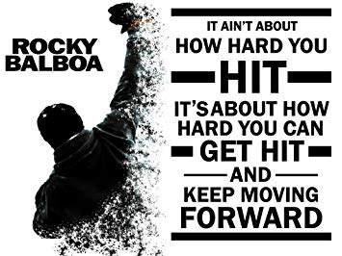

Det handler ikke om å lære seg å takle motgang - det handler om å lære seg å like den!
Tusen takk for en lærerik helg – og lykke til videre med trenerutdanningen

Om du skulle ha noen spørsmål, så er det bare å ta kontakt med meg

Mvh
Magnus Midtvedt
Tlf. 45421314
Mail: magnusmidtvedt@gmail.com

